Época Normal (1-07-2014)



**Resposta**

As arquiteturas superescalares fazem um reordenamento de instruções na tentativa de limitar efeitos das dependências.

Usam a execução de instruções para conseguirem ser eficientes, no entanto requerem alguma capacidade da CPU.

Para despachar múltiplas instruções por ciclo é necessário minimizar as perdas por desvios. Nas arquiteturas superescalares, as perdas por desvios causam sérias consequências no desempenho: 25% a 75% das perdas são devido a erros de desvios.

**Resposta**

1. Caracterizam-se por utilizarem a tecnologia laser (intensos feixes luminosos) para a gravação e leitura da informação.

A informação é armazenada através de perfurações. Uma posição perfurada equivale ao estado “1” e o contrário a “0”.

O leitor de CD tem a tarefa de encontrar e ler os dados armazenados no CD. O drive é constituído por 3 componentes fundamentais:

* Motor para fazer rodar o disco
* Laser e um sistema de lentes
* Mecanismo de posicionamento

1. As pistas de um CD não são concêntricas, mas sim em espiral.

Cada bloco tem 2352 bytes.

Destes 2352 bytes, 2048 ou 2336 (dependendo do modo) são destinados a dados do utilizador, os restantes servem para posicionamento, deteção e correção de erros e informação sobre velocidade.

1. O mecanismo de “tracking” tem por objetivo manter o laser de leitura sobre a pista de dados. Esta é uma ação fundamental dado que a pista em espiral está em contínuo movimento e a cabeça da leitura tem que acompanhar esse movimento para não perder o fluxo de dados da leitura.

Os dados circulam do interior da espiral para o seu exterior.

Esta disposição apresenta vantagens no que respeita à produção de meios contínuos.

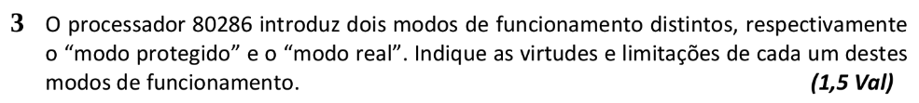

**Resposta**

O modo real reproduz o esquema de operações do 8086, herdou todas as suas limitações (inclusive a barreira de 1MB de memória).

O modo protegido consiste em ter os programas separados e protegidos uns dos outros por barreiras para que não colidam entre si.

Época Normal (25-09-2019)

**Resposta**

A **secção de aquisição e descodificação** é onde são recebidas as instruções provindas da memória para serem descodificadas de modo que a CPU possa determinar quais operações deve realizar.

A **unidade de controlo**, controla ou determina as operações a efetuar em cada instante, enviando sinais apropriados aos outros componentes. Extrai da memória, uma a uma as sucessivas instruções do programa, anexa essas instruções e gera sinais de comando que são enviados aos diversos componentes e permitem executar cada instrução analisada.

A **unidade aritmética lógica** é responsável pela execução de operação aritméticas e lógicas.

**Resposta**

Para gravar dados, é necessário apagar deles já existentes. A regravação só pode ser feita um **nº finito de vezes**. Para escrever na célula é criado um campo elétrico de forma a obter eletrões livres entre a n-source e o n-drain.

A célula é composta por transístores com uma fina camada de oxido de silício, pode armazenar cargas negativas.

Isso cria uma espécie de armadilha de eletrões que permite manter os dados por longos períodos de tempo.

Época Recurso (18-07-2018)

**Resposta**

A memória virtual é uma tecnologia que permite a execução de processos em que parte se encontra na memória principal e outra parte em disco.

Esta consiste em usar duas noções de endereço: o **endereço virtual** (no contexto do espaço de endereçamento do processo que pode exceder o tamanho físico da memoria) e o **endereço real** (no contexto de execução apenas uma parte do espaço de endereçamento do processo é carregada na memoria, situação virtual irá corresponder a um determinado endereço físico).

Como principal vantagem da memoria virtual salienta-se permitir um uso mais eficiente da memória física.

A **paginação de memoria** (páginas de memoria) é um método de organizar a memoria e que se adequa bem à implementação da memoria virtual.

O espaço de endereçamento de um processo pode não ser contíguo (é um conjunto de páginas). Para executar um programa com tamanho **n páginas**, é necessário procurar **n molduras** livres e carregá-lo para essas molduras.

Época Recurso (18-07-2014)

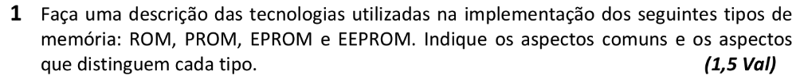

**Resposta**

A **memória ROM (Read Only Memory)** é usada para armazenar instruções e/ou dados permanentes. A informação geralmente é colocada no chip de armazenamento quando ele é fabricado e o conteúdo da ROM.

A **memória PROM** pode ser programável, permite a escrita de informação através de dispositivos apropriados (dados gravados não são apagados) e comporta-se como a ROM.

A **memória EPROM** é uma memoria de leitura, pode ser programável através de equipamento adequado. Pode ser apagada através de raios ultravioleta.

A **memória EEPROM** é uma memória de leitura e pode ser programável. A memória pode ser apagada eletronicamente (emite-se uma descarga de energia por uma das portas do circuito que apaga a informação). Comparta-se como a PROM.

Fisicamente a **EEPROM** distingue-se da anterior pela ausência da “janela” onde se pode emitir o tal feixe de luz.



**Resposta**

O **refrescamento “transparente”** aproveita o facto de muitos processadores **esperarem** **um determinado tempo** depois de extraírem uma instrução e enquanto procedem à sua descodificação.

No refrescamento por “**burst**” o refrescamento de todas as linhas é efetuado sequencialmente e de uma só vez, ao fim de cada 2 ms de intervalo. Este método tem o inconveniente de não ser possível efetuar ciclos de leitura ou escrita da memoria durante o período, relativamente longo, do “burst” de refrescamento.

O **refrescamento “distribuído”** baseia-se no facto de não ser importante o modo como se distribui o refrescamento das diversas linhas dentro do período de refrescamento, desde que se assegure que cada linha é refrescada com a periocidade exigida. Este processo permite garantir a satisfação das exigências da memoria ao mesmo tempo que não afeta seriamente a leitura ou a escrita na memoria.

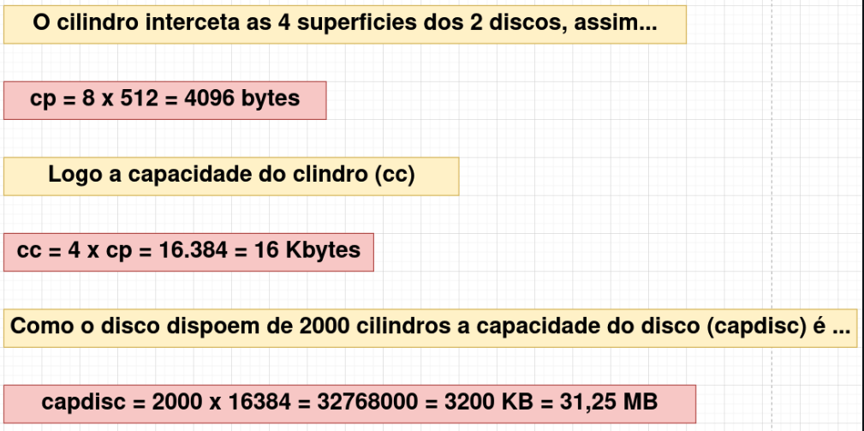

Época de Recurso (22/07/2015)

**Resposta**

1. b)

A memória RAM estática é mais conhecida por SRAM. O flip-flop é o elemento básico de uma SRAM.

A memoria RAM dinâmica é mais conhecida por DRAM. O condensador é o elemento básico de uma DRAM.

A célula de memoria DRAM tem apenas um transístor de forma a otimizar o espaço. Este elemento de memoria não apresenta a estabilidade de memoria estática, dado que a informação é agora armazenada apenas num condensador SC (storage capacitator).

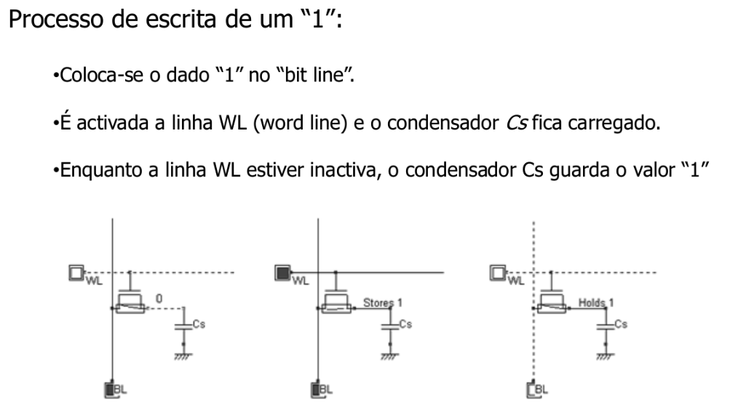

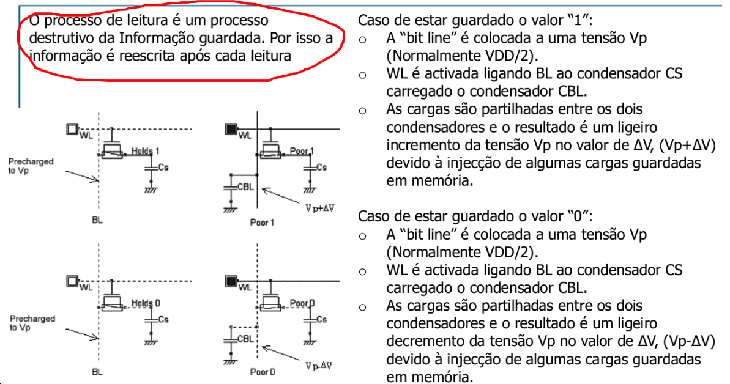

**Resposta**

A tecnologia Hyper-Threading possibilita um único processador executar dois pedaços distintos (threads) simultaneamente.

Os processadores lógicos de um processador com tecnologias HT partilham os recursos de execução do processador que inclui o motor de execução, as caches, o bus e o firmware.

Essa tecnologia faz com que cada núcleo do processador possa executar mais do que uma thread de uma única vez, tornando o sistema mais rápido quando se usam vários programas ao mesmo tempo.

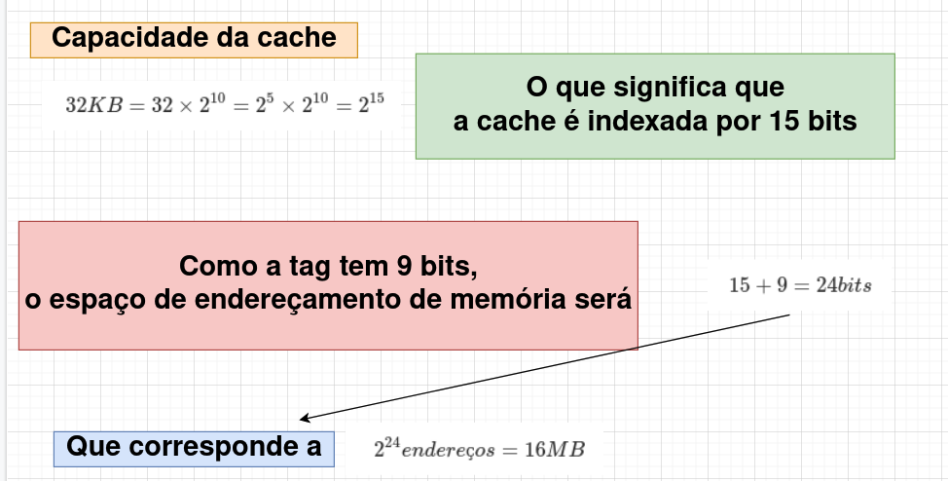

1. A TAG é usada para armazenar endereços. Quando um endereço armazenado corresponde a um endereço de entrada, é emitido um sinal para executar uma função. É usada na cache da CPU, para controlar quais endereços de memória estão armazenados na cache.

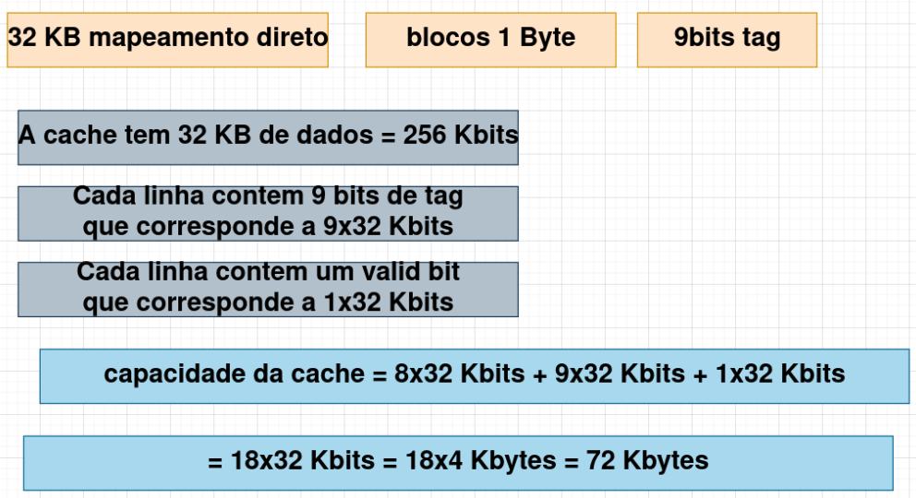

**Resposta**

A CPU realiza as funções de processamento e calculo, constituindo a peça mais importante de um computador.

A **secção de aquisição e descodificação de instruções** é onde são recebidas as instruções provindas da memoria para, em seguida, serem descodificadas de modo que a CPU, possa determinar quais as operações a realizar.

A **secção de execução** é constituída pela unidade de controlo, unidade aritmética e os registos.

A **unidade de controlo** controla ou determina as operações a efetuar em cada instante, enviando sinais para os outros componentes.

A **unidade aritmética e logica** é responsável pela execução de operações e os registos são usados para armazenar resultados temporários e certas informações de controlo.

O **barramento** é um conjunto de linhas de comunicação que permitem a interligação entre dispositivos. Esta zona é conhecida por “DataPath”.

Época Recurso (13/07/2013)

**Resposta**

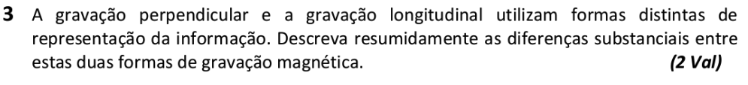

**Resposta**

A **gravação longitudinal** trata-se de uma técnica antiga, mas que só começou a perder espaço com a popularização dos atuais discos rígidos SATA.

Ao passar por uma área já gravada para realizar a leitura de dados, a cabeça utiliza indução elétrica ou resistência para capturar o campo magnético existente ali, permitindo a obtenção dos dados.

**Com a gravação longitudinal chegando ao seu limite, a indústria teve que procurar uma alternativa. É aí que entra em cena a gravação perpendicular, bastante utilizada nos dias de hoje.**

**Nesta técnica, as partículas são alinhadas de maneira perpendicular, ou seja, na vertical, como se as partículas ficassem em "pé" em vez de "deitadas". Uma camada extra existente logo abaixo ajuda a tornar o processo ainda mais efetivo.**

**A gravação perpendicular consegue não só aumentar expressivamente a capacidade de armazenamento, como protege o disco do mencionado risco de desmagnetização. Além disso, o alinhamento vertical torna a camada mais espessa, gerando campos mais fortes e, assim, facilitando o trabalho da cabeça de leitura e gravação.**

**Época Normal (02/07/2013)**

1. Para gravar dados na célula, é necessário primeiro apagar os dados já existentes. Isso é feito aplicando-se uma corrente elétrica que flui do “emissor” para o **Control Gate**, essa corrente “limpa” o **Floating Gate**, eliminando qualquer carga elétrica armazenada. A regravação só pode ser feita um número finito de vezes, de 10 a 100 mil vezes. Daí o mito de que os SSD’s têm uma vida útil curta. No entanto pode levar algum tempo a alcançar o limite.
2. Existem dois tipos de memoria flash:
   1. Flash NOR

Lançada em 1988. Tem um sistema de endereçamento muito semelhante às tradicionais memórias RAM, que permite correr programas diretamente adaptando-se para substituir memórias ROM, até então usadas para gravar a BIOS.

* 1. Flash NAND

Usadas atualmente. São muito **mais baratas** que as NOR e **muito mais rápidas** a gravar dados. Usam um sistema de endereçamento de páginas de 4KB que são acedidas de forma sequencial, da mesma forma que é feito num HDD, não sendo possível correr programas a partir de si mesmas.

1. Originalmente, os chips de memoria utilizavam apenas uma tecnologia chamada **SLC (Single-Level Cell)**.

Recentemente foi criada a tecnologia MLC (Multi-Level Cell), onde cada célula de memória armazena dois ou três bits, ao invés de apenas um. Isso é conseguido com a utilização de tensões diferentes, em vez de apenas duas.

A variante MLC (Multi-Level Cell) permite vários níveis por célula mas está sujeita a erros.



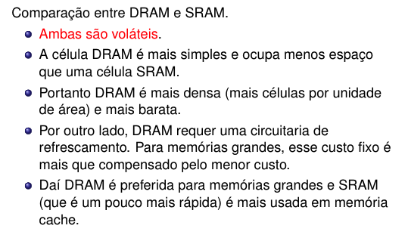

Época Especial (14/09/2017)

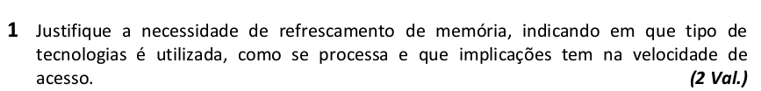  
**Resposta**

Refrescar a memória é o processo de ler periodicamente informação de uma área de memória do computador e imediatamente reescrever as informações de leitura para a mesma área, sem modificação, com a finalidade de preservar a informação.

Refrescar a memória é um processo de manutenção necessário durante a operação de semicondutores da **memoria dinâmica de acesso aleatório (DRAM)**, o tipo mais utilizado de memoria do computador, e de facto é a característica definidora dessa classe de memoria.

Época Normal (17/06/2015)

**Resposta**

**Resposta**

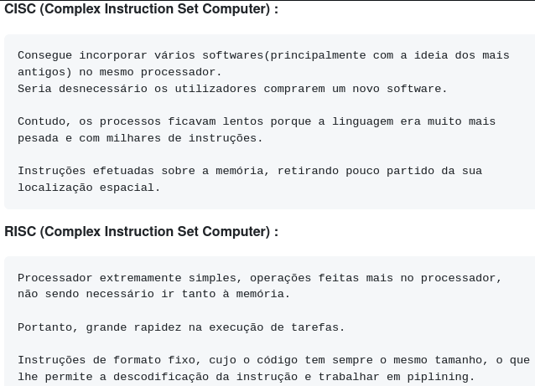

Ou seja, com a imagem em cima podemos ver que o pipelining é adequado ao RISC uma vez que possui uma tecnologia mais rápida e eficaz.

Época Normal (23/06/2017)

**Resposta**

**Endereços Lógicos** (ou virtuais) são gerados pela CPU. Um endereço virtual é composto por dois campos:

**Número de página (p)** – usado como um índice para a tabela de páginas que contem os endereços base de cada página em memoria.

**Deslocamento (d)** – é combinado com o endereço base para definir o endereço físico para ser enviado à unidade de memoria.

**Endereços Físicos** são visíveis pela unidade de memoria.

Os **endereços lógicos e físicos** coincidem em tempo de compilação, mas diferem em tempo de execução (recolocação).

A **MMU (Memory Managment Unit)**, periférico de hardware, tem a responsabilidade de traduzir endereços lógicos em endereços físicos.

Época Normal (27/06/2018)

**Resposta**

1. A TAG tem como função identificar os bits mais significativos do endereço de memória RAM ao qual corresponde uma determinada célula da CACHE.
2. Cada célula de memória da cache tem um valid bit que permite identificar se esse valor é valido.

